中國文化大學教育部高教深耕計畫成果紀錄表

子計畫 | USR Hub「陽明山學」：建構永續環境之在地網絡與社會實踐
具體作法 | 邀請業師協同授課
主題 | 景觀及生態設計 – 濕地碳匯量測技術及相關案例分享
內容  （活動內容簡述/執行成效） | 主辦單位：景觀學系碩士班  活動日期：111年12月19日（星期一）13：00 - 16：00  活動地點：大典館635教室  主 講 者：林蔚任老師（國立中興大學生命科學系/博士後研究員）  參與人數： 8 人（教師 2 人、學生 3 人、行政人員 0 人、校外 3 人）  內容：  1.濕地碳匯作為減碳策略  2.濕地碳匯測量方法  3.濕地碳匯案例  （1）海岸濕地：紅樹林、海草床、鹽沼、泥沙灘地  （2）內陸濕地：溪流、湖泊、人為濕地  4.農業碳匯案例  （1）溫室農業  （2）養殖漁業  執行成效：  教學與學習成效良好，學生收穫良多，面對海平面上升、極端氣候的影響下，碳匯測量方法成為我們未來可思考的環境處理方式。
活動照片  (檔案大小以不超過2M為限) | 活動照片電子檔名稱  (請用英數檔名) | 活動照片內容說明(每張20字內)
 | 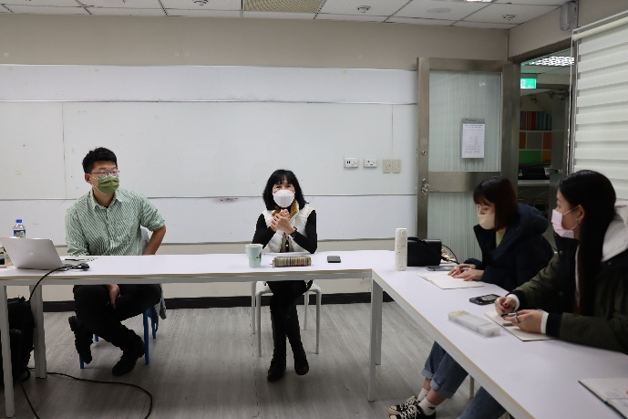  IMG_2772 | 授課教師郭瓊瑩主任介紹業師林蔚任老師
 | 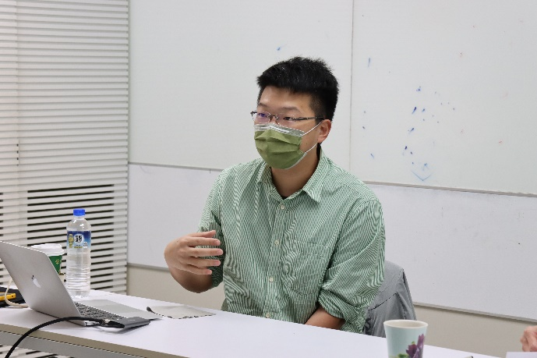  IMG_2835 | 林蔚任老師專題演講
 | 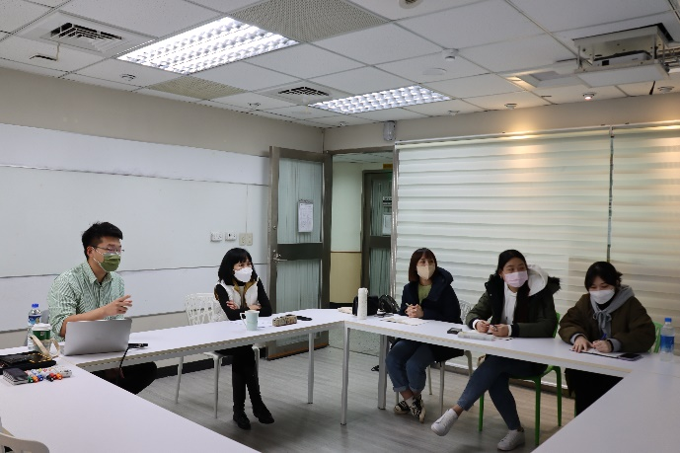  IMG_2814 | 學生專心聽講
 | 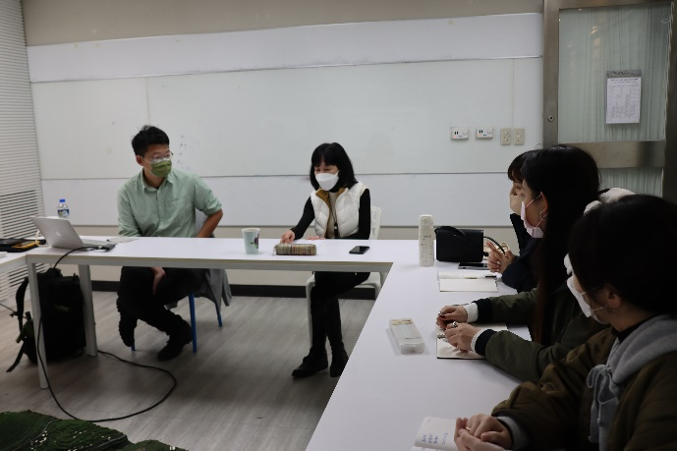  IMG_2790 | 郭瓊瑩主任與業師林蔚任老師討論交流
備註：活動照片請附上原始照片一併回傳
附件檔案 | 附件檔案名稱  (請用英數檔名) | 附件名稱

